Základná škola s materskou školou, Nám.1.mája 3, Chtelnica

Organizácia, pokyny a podmienky výchovy a vzdelávania v MŠ pre šk.rok 2021/2022
Prevádzka MŠ bude od 6.15 hod. do 16.15 hod.
Schádzanie detí:
Deti, ktoré prídu do MŠ v čase od 6, 15 hod. do 7, 00 hod. sa schádzajú:
Deti malej a strednej triedy – vo svojej triede
Deti veľkých tried – v I. veľkej triede
V čase od 7,00 h.-8,00 h.- všetky deti vo vlastnej triede, podľa zoznamov.
Deti, ktoré sú v MŠ na poldennej dochádzke, rodičia vyzdvihnú : deti malej a strednej triedy v čase od 12,00h- 12,15h., deti veľkých tried od 12,30-12,45 h., zazvonia a počkajú pri dverách. Deti im dovedie zamestnanec MŠ.
Žiadame rodičov, aby dôsledne dodržiavali príchod do MŠ najneskôr do 8, 00 hod. a tiež odchod na konci prevádzky, a to v čase do 16,15h. Po tomto čase sa MŠ zamyká a začína sa dezinfekcia.
Zoznamy prihlásených detí zaradených do jednotlivých tried budú visieť na nástenke MŠ.
Pri nástupe detí donesiete vyplnené tlačivo:

Písomné vyhlásenie o bezpríznakovosti

- tlačivo je prílohou tohto dokumentu. Vytlačíte ho a odovzdáte ho ráno pri príchode do triedy učiteľke, ktorú bude Vaše dieťa navštevovať. Ak nemáte možnosť tlačivo vytlačiť, je k dispozícii pri vstupe MŠ, kde si ho vypíšte, noste si preto vlastné pero.
Ak dieťa budú preberať v popoludňajších hodinách iné osoby, treba vypísať aj tlačivo Splnomocnenie, kde budú tie osoby uvedené a musia byť staršie ako 10 rokov.(toto tlačivo je aj v skrinke dieťaťa)

Opatrenia materskej školy kvôli prevencii nákazy COVID-19

Opatrenia smerujú k implementácii odporúčaní Úradu verejného zdravotníctva a sú založené na princípe ROR : Rúško - Odstup - Ruky.

Rúško je opatrením na obmedzenie priestorovej distribúcie kvapôčok telesných tekutín.
K tomu patrí aj obmedzovanie nútenej cirkulácie vzduchu o vnútorných priestoroch.
Odstup je opatrením smerujúcim k minimalizácii osobných kontaktov a na obmedzovanie skupinových aktivít detí, zamestnancov a zákonných zástupcov.
Ruky sú opatrenia eliminujúce prenos infekcie z kontaminovaného povrchu na sliznice. Okrem osobnej hygieny sú ďalšími opatreniami aj čistenie kontaktných povrchov a minimalizácia bodov s frekventovaným dotykom.

Do MŠ je umožnená dochádzka len deťom z rodín, ktoré nie sú v karanténe!
V prípade podozrenia na ochorenie COVID – 19 v MŠ riaditeľ/vz.zástup.riad. bezodkladne rieši vzniknutú situáciu podľa pokynov RÚVZ Trnava.

Materská škola pre účely izolácie dieťaťa, u ktorého sa vyskytnú príznaky ochorenia COVID-19, prípadne iného prenosného ochorenia počas výchovno-vzdelávacieho procesu, vyčlení priestor, s priamym vetraním. Miestnosť môže štandardne slúžiť aj na iné účely. Ak je však do nej umiestnené dieťa s príznakmi ochorenia COVID-19, alebo iného prenosného ochorenia, následne bude po opustení miestnosti dieťaťa dôkladne vydezinfikovaná a vyvetraná.
- Pri preberaní detí, učiteľka( prvé týždne pri vchode školníčka) vykonáva ranný filter pri vstupe do budovy štandardným spôsobom a odmeria dieťaťu teplotu a vydezinfikuje si ruky.
          - riadia aktuálnymi opatreniami ÚVZ SR a pokynmi RÚVZ.
          - Celkový čas zdržiavania sa osôb sprevádzajúcich deti do materskej školy vo vonkajších a vnútorných priestoroch materskej školy odporúčame obmedziť na nevyhnutné minimum. Dieťa môže sprevádzať vždy len jeden zákonný zástupca, či osoba.
          - Sprevádzajúca osoba sa v interiérových priestoroch materskej školy pohybuje vždy v rúšku resp. v súlade s aktuálnymi hygienicko – epidemiologickými nariadeniami, a to hlavne za účelom odovzdania a vyzdvihnutia dieťaťa a zabezpečí uloženie rúška pre svoje dieťa v skrinke v šatni.
          - Pri vstupe do budovy je nutné použiť dezinfekciu rúk, všetkých osôb, dezinfekčným prostriedkom, ktorý sa nachádza v každom vchode MŠ.
          - Učiteľka, v prípade podozrenia na akútne ochorenie (nielen na Covid-19), dieťa nepreberie.
          - Zákonný zástupca predkladá aj po každom prerušení dochádzky dieťaťa do materskej školy v trvaní viac ako tri dni písomné vyhlásenie o bezpríznakovosti, že dieťa neprejavuje príznaky prenosného ochorenia a nemá nariadené karanténne opatrenie (príloha č. 1).

Zákonný zástupca:

          - Zodpovedá za dodržiavanie hygienicko–epidemiologických opatrení pri privádzaní dieťaťa do materskej školy, počas pobytu v šatňovom/vstupnom priestore materskej školy a pri odvádzaní dieťaťa z materskej školy v zmysle aktuálnych opatrení Úradu verejného zdravotníctva SR (nosenie rúšok, dodržiavanie odstupov, dezinfekcia rúk).
          - Dodržiava pokyny riaditeľa školy, ktoré upravujú podmienky konkrétnej materskej školy na obdobie školského roku 2021/2022.
          - Odovzdáva dieťa výhradne zamestnancovi materskej školy.
          - Predkladá pri prvom nástupe dieťa do materskej školy Písomné vyhlásenie o bezpríznakovosti a taktiež aj po každom prerušení dochádzky dieťa do materskej školy v trvaní viac ako tri dni (vrátane víkendu) .
          - Rešpektuje pravidlá zákazu nosenia hračiek a iného materiálu alebo pomôcok z domáceho prostredia do materskej školy, stanovené riaditeľom školy.
          - V prípade, že u dieťaťa je podozrenie alebo potvrdené ochorenie na COVID-19, bezodkladne o tejto situácii informuje príslušnú učiteľku a riaditeľa školy. Povinnosťou zákonného zástupcu je aj bezodkladne nahlásenie karantény, ak bola dieťaťu nariadená lekárom všeobecnej zdravotnej starostlivosti pre deti a dorast alebo miestne príslušným regionálnym hygienikom. Za týchto podmienok je dieťa zo školy vylúčené.

ĎALŠIE OPATRENIA

- Nepedagogický zamestnanec školy nosí rúško tak, ako to ukladá aktuálne opatrenie Úradu verejného zdravotníctva SR.
- Pedagogický zamestnanec nosí rúško počas celého výkonu výchovno-vzdelávacieho procesu, tak, ako to ukladá aktuálne opatrenie Úradu verejného zdravotníctva SR.
- V miestnosti, kde sa zdržujú osoby, je zabezpečené časté a intenzívne priame vetranie.
- Priestory materskej školy, hygienické zariadenia a priestory umyvární, ako aj hrové prvky v exteriéri sa dezinfikujú najmenej dvakrát denne a podľa potreby aj opakovane.
- Osobitná pozornosť sa venuje dezinfikovaniu šatňových/vstupných priestorov, do ktorých vstupujú sprevádzajúce osoby; rovnako dezinfikovaniu dotykových plôch kľučiek, vypínačov, zábradlí a ich okolia.
- Toalety musia byť vybavené mydlom v dávkovači a jednorazovými papierovými utierkami (obrúskami) a pri momentálnej situácii má každé dieťa na svojom háčiku svoj uterák. V prípade zhoršenia epidemiologickej situácie sa budú používať iba papierové utierky. V priestore tried a spální sa budú používať germicídne žiariče za účelom čistenia vzduchu .
- Upratovací personál je informovaný a poučený o sprísnených podmienkach upratovania a o potrebe priebežného čistenia a dezinfekcie dotykových plôch, ostatných povrchov a predmetov.
- Smetné koše budú zabezpečené tak, aby nebol fyzický kontakt rúk s košom pri zahadzovaní odpadu ( odstránenie vrchného uzáveru koša )

Organizácia a obsah predprimárneho vzdelávania

- V závislosti od poveternostných podmienok sa prevažná väčšina aktivít s deťmi a pre deti organizuje v exteriéri, či už v areáli materskej školy, alebo mimo neho, podľa uváženia učiteľky za predpokladu dodržania prísnych bezpečnostných, hygienických a epidemiologických pravidiel.
- Zvýšenú pozornosť je potrebné venovať rozvíjaniu a upevňovanie hygienických návykov osobitne pred stravovaním a po príchode zvonku. Je potrebné dbať na to, aby si deti osvojili návyk umývať si ruky efektívnym spôsobom, ktorý zamedzuje prenos nákazy.
- Zabezpečiť prevádzku a pobyt detí počas celého dňa vo všetkých triedach, nechať ucelené kolektívy detí v triedach a v prípade potreby vytvárať 2 celky „bubliny“ ktoré dochádzajú ku kontaktu v jedálni a ráno pri schádzaní detí od 6,15 do 7,15 a neskôr popoludní od 15.45 do 16,15 hod.. 1 celok budú deti malej strednej triedy a 2. celok budú deti veľkých tried.
- Učiteľky MŠ podľa svojho uváženia a možností zabezpečia rozptyl medzi deťmi pri hrových aktivitách, vzdelávaní i oddychu.

Stravovanie

    - Štandardným spôsobom, pri zaistení nižšie uvedených pravidiel
      - Bude zabezpečené stravovanie detí podľa „bublín“ tak, aby sa všetky triedy nepremiešavali, do jedálne budú chodiť postupne deti malej a strednej triedy, následne po nich deti veľkých tried.
      - Desiata a olovrant detto.

- Pokrmy vydáva personál školskej stravovne vrátane čistých príborov. Deti si samé jedlo a pitie nedokladajú a neberú si ani príbory.
- Pri príprave jedál a pri vydávaní je nutné dodržiavať, zvýšenou mierou, bežné hygienické pravidlá.
- Výdaj jedla je potrebné uskutočniť do troch hodín od jeho prípravy, inak môže dôjsť k jeho znehodnoteniu.
Stravné
O platbách za stravu, ohlasovaní zo stravy a iných dôležitých informáciách týkajúcich sa prevádzky jedálne a stravovania viď bližšie : zápisný lístok (pod textom)

Odpočinok detí

- Popoludňajší odpočinok detí bude prebiehať obvyklým spôsobom.
- Podľa svojich možností, budú zabezpečené dostatočné vzdialenosti medzi lôžkami.
- Výmena posteľnej bielizne prebehne 2x do mesiaca bežným spôsobom, podľa situácie COVIDU-19 v prípade zhoršenia stavu 1x do týždňa.
Školné:
Podľa § 28, ods. 5 zákona č. 245/208 o výchove a vzdelávaní (školský zákon) a o zmene a doplnení niektorých zákonov, a v zmysle Všeobecného záväzného nariadenia3/2019 o určení výšky finančných príspevkov na čiastočnú úhradu nákladov na výchovu a vzdelanie v MŠ, ktorej zriaďovateľom je obec Chtelnica je zákonný zástupca povinný mesačne uhrádzať školné - príspevok zákonného zástupcu na čiastočnú úhradu výdavkov za pobyt dieťaťa v MŠ, v sume 15 €. Školné sa hradí vždy do 10. dňa v mesiaci za príslušný mesiac.
Školné rodič neuhrádza za dieťa ak:
- má dieťa 1 rok pred plnením povinnej šk.dochádzky, teda deti predškolského veku, ktoré dosiahli k 1.septembru 2020 - 5 rokov, a deti s odloženou školskou dochádzkou (6-ročné deti)
- rodič predloží doklad, že je poberateľom dávky v hmotnej núdzi a príspevkov k dávke v hmotnej núdzi,
- je dieťa umiestnené v zariadení (napr. Detský domov) na základe Rozhodnutia súdu,
- je dieťa choré nepretržite celý mesiac a rodič predloží lekárske potvrdenie, že z dôvodu choroby nenavštevovalo MŠ.

Pri podozrení na ochorenie COVID-19

- Nikto s príznakmi infekcie dýchacích ciest, ktoré by mohli zodpovedať známym príznakom COVID-19 (zvýšená telesná teplota, kašeľ, zvracanie, kožná vyrážka, hnačky, náhla strata chuti a čuchu, iný príznak akútnej infekcie dýchacích ciest), ako aj inej infekčnej choroby nesmie vstúpiť do priestorov materskej školy.
Ak dieťa v priebehu dňa vykazuje niektorý z možných príznakov COVID-19, dieťa si bezodkladne nasadí rúško a je nutné umiestniť ho do samostatnej miestnosti, nasadiť mu rúško a kontaktovať zákonných zástupcov, ktorí ho bezodkladne vyzdvihnú. Pri výskyte vyššie uvedených príznakov je potrebné, aby zákonný zástupca telefonicky kontaktoval všeobecného lekára pre deti a dorast. V prípade, že zdravotný stav nevyžaduje komunikáciu s lekárom, pri opätovnom nástupe dieťaťa do školy sa dieťa preukáže Písomným vyhlásením o bezpríznakovosti podpísaným zákonným zástupcom.
- Ak sa u zamestnanca materskej školy objavia príznaky nákazy COVID – 19 v priebehu jeho pracovného dňa, bezodkladne o tom informuje riaditeľa materskej školy a opustí materskú školu v najkratšom možnom čase s použitím rúška.
- V prípade podozrivého dieťaťa alebo zamestnanca MŠ sa riadi MŠ usmerneniami podľa jednotlivých fáz na semafore.

Ospravedlnenie neprítomnosti dieťaťa

Nepredškolák: ak je dieťa v MŠ neprítomné 3 dni a viac, prinesie rodič/ZZ dieťaťa Vyhlásenie o bezpríznakovosti (počítajú sa aj dni víkendu a sviatky). Ak dieťa chýba viac ako tri po sebe nasledujúce vyučovacie dni z dôvodu ochorenia vyžadujúceho lekárske vyšetrenie, treba priniesť lekárske potvrdenie. Ak je neprítomné dieťa v MŠ viac ako 5 dní z dôvodu choroby – prinesiete Potvrdenie o chorobe od lekára. Ak je dieťa doma viac ako 5 dní, nie je choré, prinesiete Písomné vyhlásenie o bezpríznakovosti. Pri neprítomnosti 14 vyučovacích dní aj vypísané Oznámenie o neprítomnosti (tlačivo je v na stránke MŠ v sekcii O škôlke-Tlačivá)

Predškolák: každý jedeň deň neprítomnosti dieťaťa v MŠ musí byt ospravedlnený. Ak je neprítomnosť dieťaťa v MŠ do 5 dní, ospravedlňuje rodič, alebo lekár, ak bolo dieťa u lekára. Rodič môže svojim rozhodnutím ospravedlniť dieťa na 5 po sebe idúcich vyučovacích dní. Ak je dieťa neprítomné viac ako 5 po sebe nasledujúcich dní, ospravedlňuje lekár. Rodič musí predložiť Potvrdenie o chorobe. Tlačivo Ospravedlnenie neprítomnosti predškoláka (za rodiča) nájdete pod textom. Upozorňujeme, že absencia predškolákov sa bude prísne kontrolovať ako v ZŠ, keďže je predprimárne vzdelávanie povinné!

S cieľom ochrany pred šírením ochorenia COVID-19 v MŠ je potrebné oboznámiť sa s podmienkami a dodržiavať prísne opatrenia.

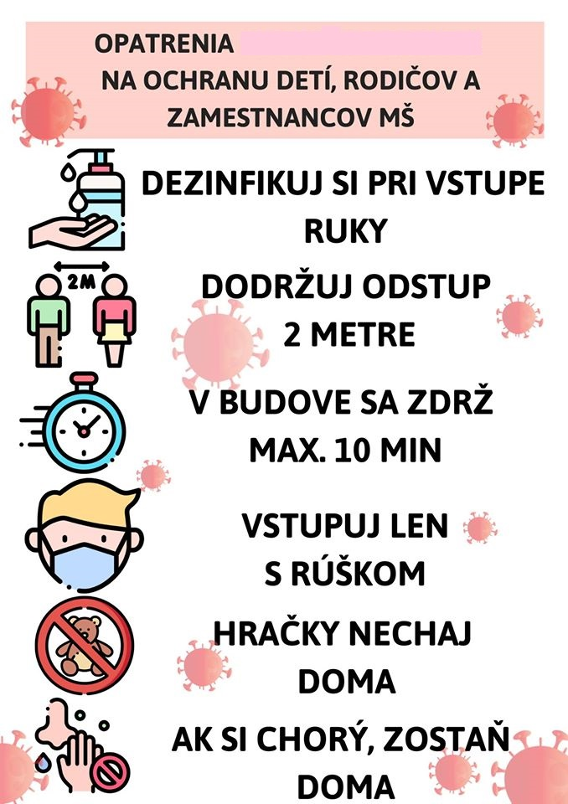
ĎAKUJEME!

